2025学年春季学期2021级高职扩招弹性学习形式毕业总结提交格式要求

一、内容要求
学生应根据《高职扩招办公室关于2025学年春季学期2021级高职扩招弹性学习形式毕业总结提交的通知》的毕业总结题目，任选其一为题，结合专业学习课程内容展开叙述，要求语言流畅，表述清晰，原则上不得抄袭、代写。
二、字数要求
字数不少于1000字、不多于3000字。
三、格式内容以及要求
标题字体：方正小标宋_GBK、小二号、居中。
姓名、专业、学号字体：宋体 （标题）、小三号、右对齐。
数字字体：Times New Roman、三号。
正文：宋体（正文）、小四号、段落首行缩进2字符。
页行距：上3.7cm、下3.5cm、左2.8cm、右2.6cm。
行距：固定值28磅

注意：标题内容包括题目以及姓名、专业、学号，以题目1为例如图1
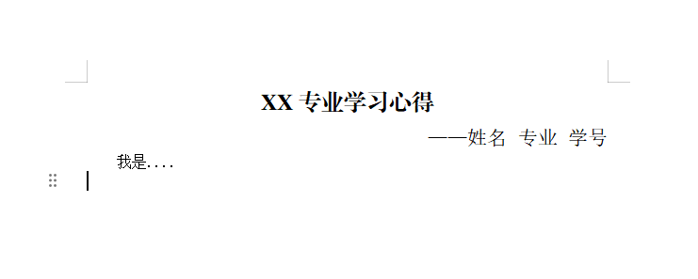
图1
四、提交文件命名要求
提交以《姓名+专业+身份证号》命名文件发送邮件至邮箱：ycjbysj@qq.com，示例图如图2
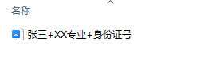
图2

